服务器部署说明
一、服务框架图
服务区架构
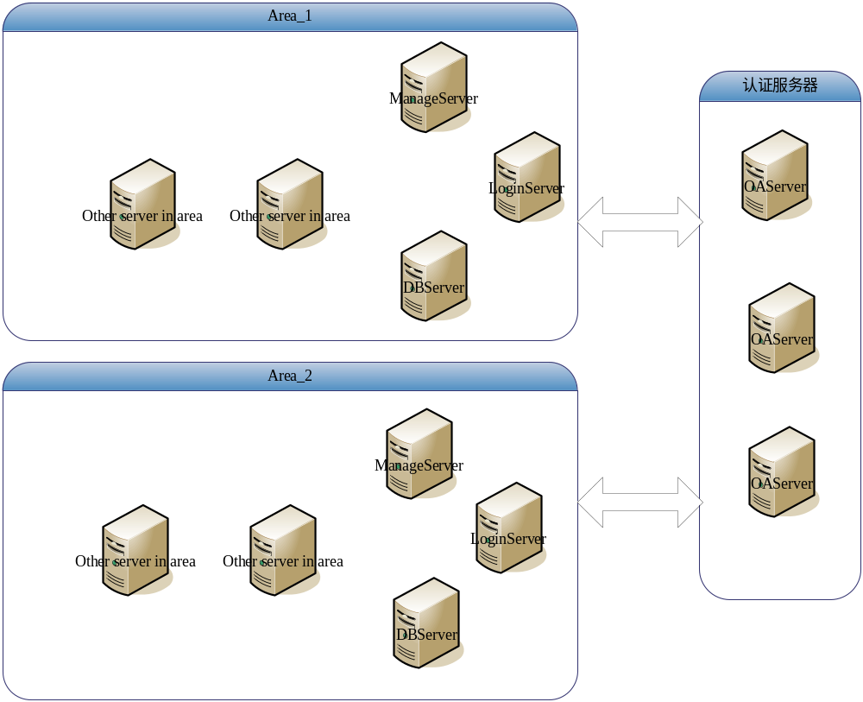

服务区详细架构
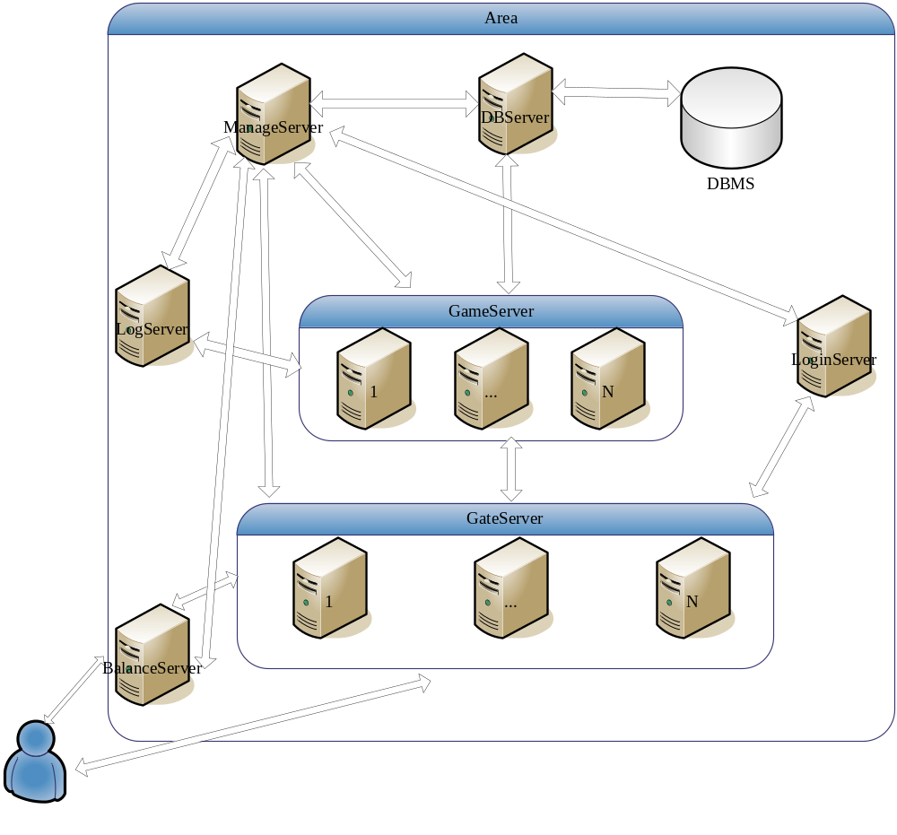
二、各服务简述
2.1服务功能介绍
序号 | 服务 | 服务说明
1 | 负载均衡服务（BalanceServer） | 实现对GateServer的网络压力负载均衡  可动态扩展
2 | 网络数据网关服务（GateServer） | 维持客户端与集群之间的持久连接，中转客户端与组内各服务间协议数据,可动态扩展.
3 | 登录服务（LoginServer） | 用户登录、身份验证，全区共用服务
4 | 中央控制管理服务（ManageServer） | 维护组内服务中用户状态信息，监控各类服务运行状态，中转GS间的消息，全内唯一
5 | 数据库应用服务（DBServer） | 提供对DBMS交互的入口，全区唯一
6 | 游戏业务逻辑服务（GameServer） | 运行游戏的具体业务逻辑,可动态扩展
7 | 日志处理服务（LogServer） | 记录游戏内关键行为日志

2.2 服务器程序文件及配置文件
序号 | 服务名称 | 对应的程序 | 配置文件 | 所在位置
1 | 负载均衡服务 | balanceserver | bsconfig.lua | bin/globalconfig
2 | 网络数据网关服务 | gateserver | gtconfig.lua | bin/globalconfig
3 | 登录服务 | loginserver | lsconfig.lua | bin/globalconfig
4 | 中央控制管理服务 | manageserver | msconfig.lua | bin/globalconfig
5 | 数据库应用服务 | dbserver | dbconfig.lua  newroleconfig.lua | bin/globalconfig
6 | 游戏业务逻辑服务 | gameserver | gsconfig.lua  gameworldconfig.lua | bin/globalconfig
7 | 日志处理服务 | logsever | dlconfig.lua | bin/globalconfig

2.3 服务器程序端口 （默认配置）
服务名称 | 端口 | 类型 | 网络 | 功能 | 备注
balanceserver | 8701 | TCP | 外部 | 监听客户端
gateserver | 8702  8401 | TCP  TCP | 外部  内部 | 监听客户端  监听gameserver | 外部端口可变由balanceserver提供给客户端.
manageserver | 8904  8905  8902  8903  8906  8908 | TCP | 内部 | 监听内部各个服务器 | 各个服务器的内部监听端口由该服务器统一广播.
loginserver | 8201 | TCP | 内部 | 监听gateserver
dbserver | 8501 | TCP | 内部 | 监听gateserver  监听gameserver
gameserver | 无
logsever | 8801 | TCP | 内部 | 监听gameserver

